Муниципальное бюджетное образовательное учреждение
Сычёвская средняя общеобразовательная школа №2

Экологическая викторина
«Птицы нашего края »
(Смоленская область)
3-4 класс
Внеклассная работа
Цели:
- активизировать познавательный интерес учащихся к изучению птиц нашего края
- расширить знания учащихся о птицах, проживающих на территории нашей страны
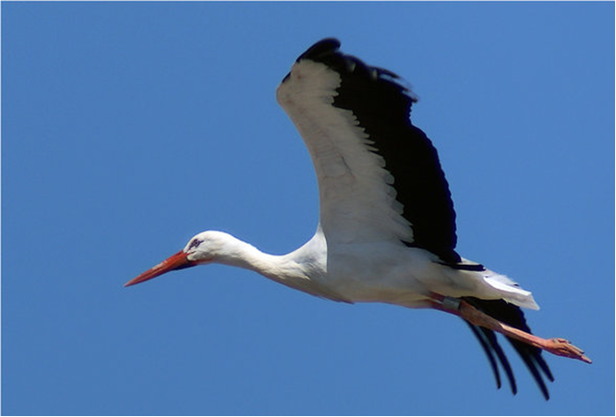
-воспитывать любовь, бережное отношение к птицам – нашим друзьям

Составила : учитель начальных классов Козлова Валентина Павловна
Г. Сычёвка
2014г.
Викторина.
- Каких птиц зовут « лесоводами» или «сеятелями леса»?
(Клест, сойка, щур, кедровка; дрозд - разносит многие ягодные растения; чечетки-семена ольхи и березы; свиристель - рябины и шиповника; славка - малины; семена ели и сосны разносит также дятел и синица. )
- Сколько насекомых может уничтожить дятел за один день? (800- 900 короедов или 50 майских жуков.)
- Сколько насекомых за лето съедает зарянка? (до 5 млн., а в один день пара зарянок съедает до1000 гусениц.)
- Какую пользу приносят ласточки? (Одна ласточка за лето ловит до 1 млн. тлей, мошек и комаров.)
- Велика ли прожорливость белой трясогузки? (Она за сутки съедает почти столько, сколько весит сама.)
- Какие звуки можно услышать в песне скворца? ( Кваканье лягушки, трель соловья, задорный свист мальчишки.)
- Из чего делает своё гнездо ласточка? (из глины, грязи и слюны)
- У какой птицы самый длинный язык? (у дятла, до 15 см)
- Как спит дятел в гнезде? (Зацепившись когтями за ствол, сидя на хвосте)
- Какая большая птица летает бесшумно? (Сова. У нее на крыльях особые перья, которые гасят шум)
- Как клесты помогают белке? (В шишках съедают только часть семян, а остальные белка.)
- Семенами и ягодами каких растений можно подкармливать птиц зимой? (Семенами конского щавеля, лебеды, крапивы, мышиного горошка, репейника ягодами бузины, жимолости , рябины, крушины и др..)
- Как отличить деревенскую ласточку от городской? (По строению хвоста: у деревенской ласточки он раздвоен в виде «вилочки».)
- Что такое «кузница дятла»? (Ствол дерева или пень, где дятел долбит шишку, добывая семена. )
- Какая наша певчая птица ныряет на дно водоемов, бегает по его дну и добывает тем самым себе корм? (Оляпка)
- Назовите лучшего древолаза из числа лесных птиц, ползающего вниз головой. (Поползень.)
- Как называется самый крупный дятел и какой он окраски? (Желна, черный с красной головой.)
- Назовите самого лучшего певца в лесу. (Певчий дрозд.)
- Почему воробьи любят купаться в песке и в пыли? (Чтобы избавиться от паразитов - блох, вшей, пухоедов.)
- Какие птицы спят на одной ноге? (Аист, цапля, журавли.)
- Какую птицу называют крылатой кошкой? (Филин. Он уничтожает за год до одной тысячи мышей.)
- У каких птиц поют самцы и самки? (У снегирей.)
- Какие птицы ночуют, зарываясь в снег (Рябчики, глухари, тетерева.)
- Кто делает в коре березы квадратные дырочки и зачем? (Дятел-любитель сладкого березового сока. )
- Почему насекомоядные птицы не трогают божьих коровок? (Кровь божьих коровок ядовита , обжигает рот, вызывает воспаление. )
- Какие птицы питаются березовыми почками? (Рябчики и тетерева.)
- Зачем скворцы и галки садятся на спину коровам, лошадям, овцам? (Таскают шерсть для гнезд и выклевывают насекомых.)
- Какая птица питается мохнатыми гусеницами? (Кукушка)
- Какая птица символизирует доброту, счастье, дом? (аист на крыше)
- Какая птица с древних времен считается символом мудрости ?

Литература:
Экологический калейдоскоп: Учебно-методическое пособие.
/Сост. Л. Ю. Кондрашова.- Смоленск: СОИУУ, 2002 г.

